به نام خدا
سکته مغزی
سکته‌ی مغزی زمانی رخ می‌دهد که خون رسانی به مغز به طور ناگهانی قطع می شود. در نتیجه قسمت‌هایی از بدن که به وسیله‌ی بخش آسیب دیده‌ی مغز کنترل می‌شوند دیگر قادر به فعالیت نیستند و از اکسیژن محروم شده و می میرند. قطع ناگهانی خون رسانی به مغز زمانی اتفاق می افتد که رگ های خونی مغز یا گردن مسدود شده یا پاره می شوند. سکته مغزی می تواند باعث اشکال در تکلم یا اختلال بینایی شده یا منجر به ضعف اندام ها و فلج بشود.
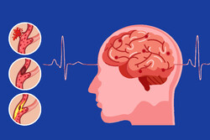
سکته‌ مغزی یک اورژانس پزشکی است زیرا می‌تواند منجر به مرگ، ناتوانی جسمی دائمی یا کاهش کیفیت زندگی شود. سکته‌ مغزی در برخی موارد قابل درمان است اما به شرطی که در ۳ تا ۴ ساعت اول پس از شروع علائم سکته‌ی مغزی، این درمان آغاز شود.

منمنمن

در صورت مشکوک شدن به سکته‌ مغزی، باید فورا با اورژانس ۱۱۵ تماس بگیر ید یا در صورت امکان خود را به نزدیک‌ترین مرکز اورژانس درمانی برسانید.
چگونه می توانم بفهمم که دچار سکته مغزی شده ام؟
علایم زیر به این معناست که شما دچار سکته مغزی شده اید :
- ضعف یا کرختی ناگهانی صورت ،بازو یا ساق پا در یک سمت بدن
- گیجی
- اختلال تکلم یا اشکال در درک موضوعات به طور ناگهانی، از دست دادن تعادل یا اشکال در راه رفتن به صورت ناگهانی
- اختلال ناگهانی در بینایی یک یا هر دو چشم یا دوبینی ناگهانی ، سردرد شدید ناگهانی
- حالت تهوع و استفراغ نیز بیش‌تر در سکته‌های مغزی که به علت خونریزی ایجاد می‌شوند وجود دارند

چه افرادی در معرض خطر سکته‌ مغزی هستند؟
*افرادی که دارای فشار خون بالا ، کلسترول بالا مشکلات قلبی و دیابت هستند.
*اضافه وزن، عادت غذایی ناسالم، بیماریهای قلبی و سابقه‌ی خانوادگی سکته‌ی مغزی از دیگر عواملی هستند که احتمال بروز سکته‌ مغزی را افزایش میدهند.
*همچنین کسانی که سیگار می‌کشند یا بیش از حد الکل مصرف می‌کنند، در معرض خطر سکته‌ی مغزی هستند
*سن مهم‌ترین عامل خطر برای بروز سکته‌ مغزی است. علاوه بر این، سن در بهبود سکته‌ی مغزی نیز تاثیر دارد.

*به گفته‌ی محققان،افسردگی و استرس مزمن در خود فرد و حتی افراد نزدیک به آن‌ها، خطر ابتلا به سکته‌ی مغزی را در افراد افزایش می‌دهد. تحقیقات نشان می‌دهد افرادی که دارای سابقه‌ی خانوادگی سکته‌ی مغزی هستند، بیش‌تر در معرض خطر سکته‌ی مغزی قرار دارند.

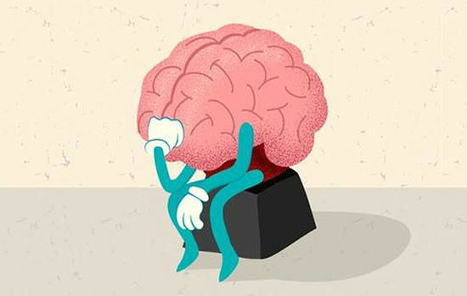

اگر مبتلا به دیابت هستید برای پیشگیری از سکته مغزی به توصیه های زیر عمل نمایید:
1-آزمایش هموگلوبین A1C را سالی دو بار انجام دهید. هموگلوبین A1C نشان می دهد که متوسط میزان قندخون شما طی سه ماه گذشته چه قدر است
در مورد لزوم کنترل قند خون خود در منزل با پزشک خود مشورت نمایید.
2-هر بار که به پزشک خود مراجعه می کنید فشار خون شما اندازه گیری و کنترل می شود.
3- حداقل سالی یک بار کلسترول خونتان را آزمایش کنید.غذاهای پرفیبر به کنترل کلسترول کمک می کند، سبوس ، جو دوسر، بلغور جو دوسر ، نان کامل یا سبوس دار ، حبوبات ، میوه ها و سبزی ها منابع خوبی برای فیبر هستند.
4-فعالیت جسمی داشته باشید و حداقل در 5 روز هفته ( هر جلسه 30 دقیقه) مجموعا 150 دقیقه ورزش کنید.
5- وزن خود را متعادل نگه دارید.
6-داروهای خود را به موقع مصرف کنید و در زمان مقرر به پزشک خود مراجعه نمایید.


سکته مغزی
آگاهی بیشتر، سکته مغزی کمتر

تهیه شده در : واحد ارتقاء سلامت مرکز آموزشی درمانی شهید مدنی
آبان 1403

آیا پیشگیری از سکته‌ مغزی امکان پذیر است؟
انجمن ملی سکته‌ مغزی تخمین می‌زند که ۸۰ درصد از سکته‌های مغزی قابل پیشگیری هستند. شما می‌توانید با ترک سیگار ، کنترل فشار خون ، کنترل کلسترول و دیابت، داشتن وزن سالم، رژیم غذایی مناسب و ورزش روزانه، از ایجاد سکته‌ی مغزی جلوگیری کنید.
چه راههایی برای درمان سکته مغزی وجود دارد؟
*به محض بروز اولین علائم سکته مغزی باید درمان شروع شود، اگر رگهای خونی مغز شما به وسیله لخته های خونی مسدود شده باشند، پزشک یک داروی حل کننده لخته به شما می دهد. دارو باید هرچه زودتر تجویز شود تا موثر واقع شود.
* درمانهای بعدی سکته مغزی عبارتند از فیزیوتراپی و گاهی اوقات جراحی. برنامه ریزی غذایی و فعالیت جسمی بخشی از برنامه مراقبتی شما خواهد بود . علاوه بر این ، ممکن است برای پایین آوردن قند خون ، فشار خون و کلسترول خون دارو تجویز شود تا از تشکیل لخته های خونی جدید جلوگیری شود.
منبع : مجله سلامت

واحد پیگیری و آموزش به بیمار پس از ترخیص، توسط کارشناس پرستاری پیگیری بیماران پس از ترخیص را به صورت تلفنی در بازه زمانی سه روز دو هفته، یک ماه بعد از ترخیص و در صورت نیاز ماهانه تا یکسال انجام می دهد و در تمام روز های هفته به جز ء روز های تعطیل آموزش های مراقبت در منزل را به بیمار و خانواده ارائه می نماید. در ضمن شما می توانید درصورت نیاز به مشاوره های مراقبتی پس از ترخیص در ساعات اداری با شماره تلفن ( 34427015 – داخلی 375 ) تماس حاصل نمایید.
.

